**TIẾN TRÌNH LÀM ĐỒ ÁN TỐT NGHIỆP**

**Lần 2**

Đề tài:

**XÂY DỰNG GAME HEROKID SWORD BẰNG UNITY**

|  |  |
| --- | --- |
| GVHD | : ThS. Nguyễn Xuân Hoàng |
| Sinh viên | : Lê Minh Trung Bình-2019602194 |
| Khóa | : K14 |

1. **Tạo Animation,Animator cho Player và Slime**
2. Player

Màn hình thiết kế animator và animation của Unity đối với đối tượng nhân vật chính:

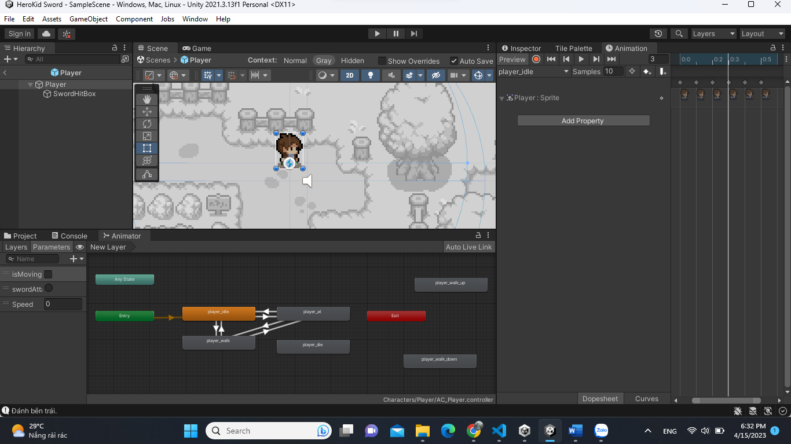

1. player_ilde

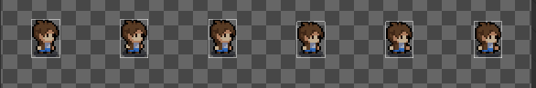Là hoạt ảnh khi nhân vật đứng nghỉ ko di chuyển.

Có thể phát triển thêm theo hướng đứng nghỉ trước mặt và sau lưng (Update…)

* 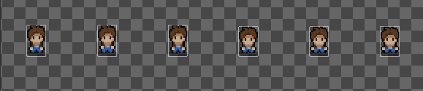Nhân vật đứng nghỉ trước mặt:
* 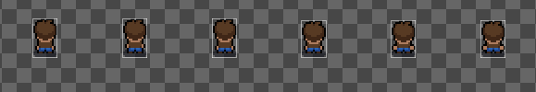Nhân vật đứng nghỉ sau lưng:

1. player_at

Là hoạt ảnh khi nhân vật tấn công kẻ thù.

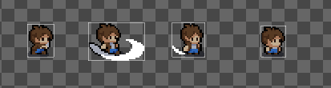

* Nhân vật tấn công cơ bản, đánh bên trái, bên phải.

Có thể phát triển thêm tấn công đằng sau và phía trước(Update…)

* Nhân vật tấn công đằng sau:

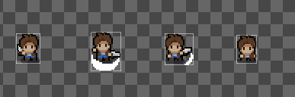

* Nhân vật tấn công phía trước:

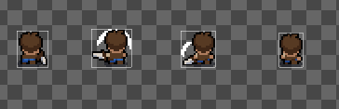

1. player_walk

Là hoạt ảnh khi nhân vật di chuyển:

* Nhân vật di chuyển cơ bản theo hướng sang phải, sang trái

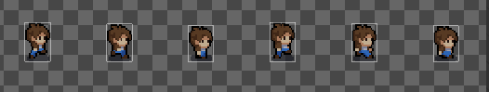

* Nhân vật di chuyển lên trên: (Đang cải tiến)

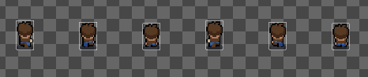

* Nhân vật di chuyển xuống dưới: (Đang cải tiến)

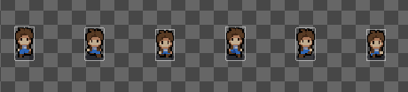

1. player_die

Hoạt ảnh nhân vật chết: Lượng máu của nhân vật về 0 và tiến vào trạng thái chết.

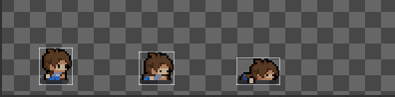

Các kết nối hoạt ảnh cho ra kiểu di chuyển của nhân vật:

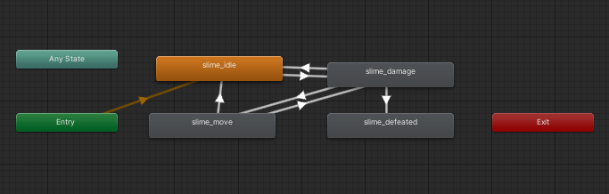

1. Slime

Màn hình giao diện thiết kế animator và animation của unity đối với đối tượng Slime:

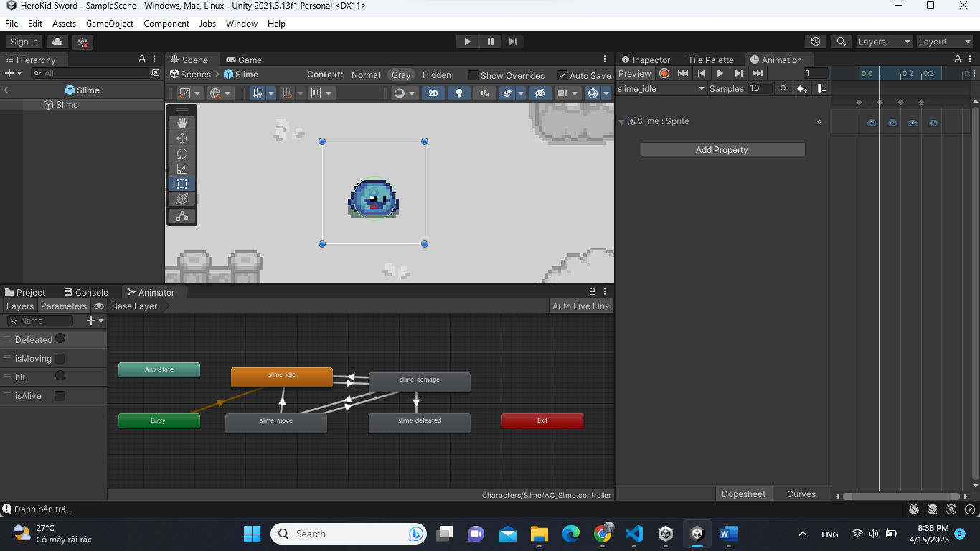

1. slime_idle

Là hoạt ảnh slime đứng nghỉ.

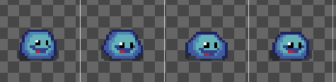

1. slime_move

Là hoạt ảnh slime di chuyển, slime di chuyển rất đơn giản chỉ nhảy lên nhảy xuống cũng như tấn công nhân vật.

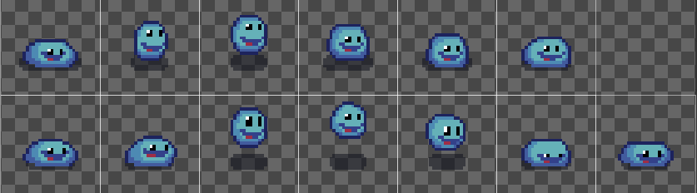

1. slime_damage

Là hoạt ảnh slime bị nhân vật tấn công.

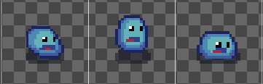

1. slime_defeated

Là hoạt ảnh slime bị nhân vật kết liễu.

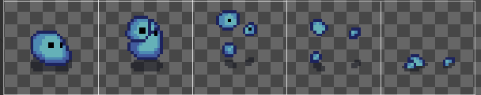

Các kết nối hoạt ảnh cho ra kiểu di chuyển của nhân vật:

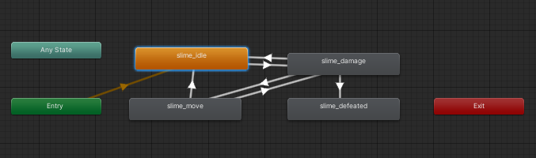

1. **Âm thanh sử dụng trong Game.**

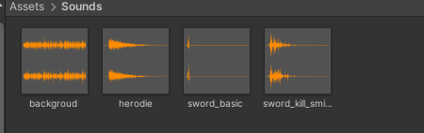

Đang cập nhật thêm âm thanh..